

基于知识细粒度查询设计方案

班 级：计算机应用技术
设 计 人：谢昊
指导教师：周菊香

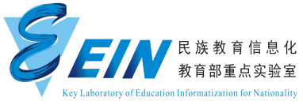
云南师范大学信息学院
民族教育信息化教育部重点实验室
云南省智慧教育重点实验室

2022年6月

基于知识细粒度查询设计方案

一、项目背景
随着信息技术和网络技术的发展，我们的学习模式收到了前所未有的冲击，各种新的学习模式如潮水般涌现，在所有学习的模式中，最具有冲击力的便是随着网络技术发展而出现的网络化学习，又称在线教育学习，其中最为出名的是mooc在线学习，通过mooc课程学习发现了相较于视频的痛点。1. 视频不会被划分为具体的知识点 2. 针对于视频 不能搜对应的知识点。
在线教育已经成为网上的一股新风气并普遍为人们所接受。与此同时，在线教育可以使用户充分的利用闲暇时间学习,我们可以相信在不久的将来，用户就可以在线上体验到和线下同等甚至更为优越的教育资源。《基于知识细粒度查询设计方案》主要目的是通过对视频进行划取，进而分成更加细粒度的知识点。对于视频的知识点的划分更加细腻，通过对于视频的划分，能够获得划分区域的知识点内容。学生可以通过搜索来找到自己想要的细粒度的知识，并且可以通过划分的时间来回顾这个知识点。故本系统在满足当下教师和学生需求的同时，尽量做到站在今后的角度思考，开发出一套能提取视频，图片，知识点的一套方法。
- 项目必要性分析
在当前网络迅速发展的背景下，知识点鱼龙混杂，mooc作为一个完美的知识提供平台，完美的提供了学生的日常学习。而在学习过程中，常常因为不知道自己是在听什么知识而感到困惑，从而对学习的过程产生厌倦。本设计可以划分出一个具体视频的知识点，且对于视频有划分功能，对于划分的知识点也能将其存下来，通过数据库来进行查找。对于学生面对十分冗杂的知识来说是十分需要的。
目前，大多数计算机都能运行该系统，并且该系统界面简单，提示信息完整。该系统的主要使用者是学习者和教学者。本系统开发主要用的是IDEA，pycharm以及数据库使用Mysql，windows电脑等工具，这些并不会超出我们已有的资源，所以这个方案是行的通的。
三、需求分析
针对学生面对mooc视频中没有划分具体的知识点，且对于学生没有一个具体的针对视频搜索知识点的方法。本系统具有较强的满足了学生的需求。大大的削减运用者搜索、查找材料的时刻。使学生能在更少的时间去查询自己需要的知识点，通过知识点能更好的回顾自己所学的知识。通过对于视频的时间划分更加的完美的解决了学生对于知识点的视频回顾的功能。系统不只可以使学生高效运用课余时刻。也可以经过在线学习体系学习非本专业的常识，以便更好的进步自我。
四、总体设计方案
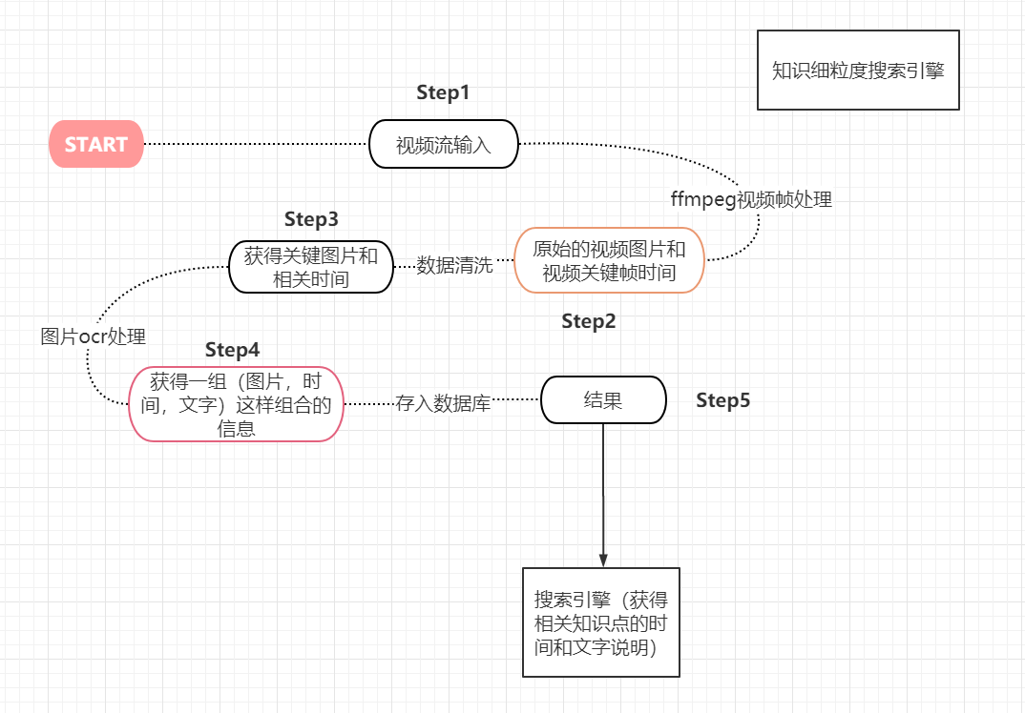

图 1.系统的整体规划图

知识细粒度搜索引擎是一套能将mooc视频知识点划分的一种方法。通过爬虫来获取对应的视频。通过划分具体的视频的划分出含有关键帧的图片，中间通过图片ocr技术来提取图片的内容，通过内容来划分时间点和细粒度的知识点的内容。将这样的数据存入数据库，最后承接与一个系统中，完成知识点查询的功能。

五、详细设计方案
该部分主要包含本平台的功能及相关技术设计方案，功能模型比较清晰的从上一节中总体架构图得到，本平台主要是服务学生的信息服务系统，因此所有功能围绕学生来进行设计。以下分别介绍平台的详细设计。
功能设计：本设计主要从两个方面进行设计，主要从视频信息提取和前台信息展示进行设计。
信息提取部分可以分为四个部分：视频爬虫获取，关键帧图片提取，关键帧内容的提取以及内容划分，存入数据库。视频爬虫获取可以通过对应课程的视频，本设计爬虫系统用的是一个github开源的叫做学无止下载器。对于爬取下来的视频通过关键帧提取出对应的图片，
其文件名设定为具体的视频的时间戳。关键帧内容提取，即通过视频图片来判断什么是视频细粒度知识点，什么是对应该知识点的内容。然后将存入为一个json文件，其中包含视频的知识点，起始结束时间，对应知识点的内容。存入数据集 即通过json文件转换成mysql的插入语句来完成。
前台展示设计：本平台主要基于 B/S 架构进行设计，采用 Spring 系列框架进行设计，平台前后台框架分离，方便开发人员方便的进行对应功能逻辑的设计，前台人员更加注重交互及界面设计，后台人员注重系统逻辑、安全、数据处理等相关逻辑设计。同时采用的技术方案较为成熟，方便与后期进行网站功能维护及管理，便于不同运维人员进行快速上手管理。
数据库设计：本平台具有的数据库包含的表及各表之间的关系由相关图标进行展示。系统数据库设计主要的 E-R 图如图所示。
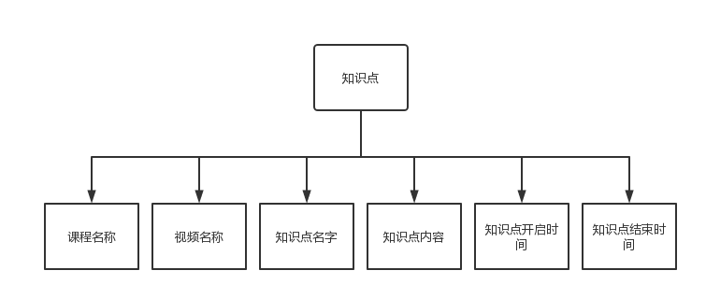

图中共有2张表作为业务的主表，每张表分别存储相关的数据信息，数据库的设计符合相关范式标准，做到为后续系统开发所做出充分基础准备。每张表的相关表结构分别介绍如下。
知识点信息表
知识点信息表
字段名 | 类型 | 长度 | 是否主键 | 是否为空
Classname | Text |  | 否 | 否
Id | Int | 10 | 是 | 否
Main | Text |  | 否 | 否
Topic | Text |  | 否 | 否
Content | Text |  | 否 | 否
Starttime | Text |  | 否 | 否
Endtime | Text |  | 否 | 否
用户信息表
用户信息表
字段名 | 类型 | 长度 | 是否主键 | 是否为空
id | varchar | 50 | 是 | 否
name | varchar | 30 | 否 | 否
key_word | varchar | 255 | 否 | 否
punch_time | datetime |  | 否 | 否
salary_money | decimal | 10 | 否 | 否
bonus_money | double | 10 | 否 | 否
sex | varchar | 2 | 否 | 否
age | int |  | 否 | 否
birthday | date |  | 否 | 否
email | varchar | 50 | 否 | 否
content | varchar | 1000 | 否 | 否
create_by | varchar | 32 | 否 | 否
create_time | datetime |  | 否 | 否

六、系统实施方案
该系统在经过多次斟酌，为了确保后期能够如期完成，有效展开相关工作，在规定的时间及成本下，高质量完成项目开发，确保在线教育系统的长期稳定使用， 故所有的工作都是在相关技术人员高质量确保的前提下，完成系统的开发，后期会有寻找相关技术人员进行测试，由 1 名系统部署负责人负责在服务器的部署实施并调试运行，系统在一周的测试运行期间没有问题后即可对学院师生进行开放使用。同时服务器及相关网络机房设备在相应硬件负责人的统一规划下进行采购及有效部署，并确保最终系统能按时在服务器上进行部署使用。系统成功运行后，初期相关小问题或疑难对师生可能比较多，因此，系统运行初期有一位技术负责人对相关问题进行及时解答并处理。后续其他问题将在运维人员的长期服务下确保系统能稳定运行及使用。
七、运行维护与服务
该系统是一套基于 B\S 架构的服务模型，该平台选型本身就是较为成熟技术，相关框架安全性与系统完善性在过去几年得以有效证实，后续相关系统安全性及功能性维护问题将由一名运维人员完成，该运维人员是对该项目比较熟悉的人员来进行操作。最开始该运维人员由自己这名系统开发人员来进行交流及解答相关技术问题，确保该系统自己可以充分熟悉该系统服务，同时不需要后续运维人员的工作交接，因此，该工作节省了许多不必要的时间。为了确保该系统在用的过程中有一个充分熟悉该系统的工作人员进行维护服务，在使用这个系统之前，会有相关设计说明书辅助使用者完成设计。为了完成本系统的后续功能以及完整该服务，会继续对本系统进行间断性检查。确保教师及学生有效利用该系统完成相关工作。
八、项目执行计划
该项目在自己的统筹安排下进行实施。项目的安排统筹工作由自己单独完成，相应技术人员的协调主要是由技术负责人一人辅助完成，相关技术人员包括后台设计1名，前台设计1名，平台部署及运维1名，技术人员负责项目从选型到最终成品的完成设计及服务器端部署。服务器安装及消防工作负责人 1 名。项目总计设计实施人员1名，统一在自己安排的计划下高质量完成。
九、经费预算
本项目是一个自己练手的项目，主要是用来辅助实验室未来在智慧教育方面打下基础。项目相关安排及统筹工作在实验室。对于本项目的经费及预算安排如下。在大型开发该系统的前提下，至少需要满足本校学生以及教师的需求，需要WEB服务器承载人数上限为30000人，需要阿里云云服务器5台，费用在每年2万元，其余开发项目中所需要的人工费用约为1万元，总计3万元。
- 项目效益与风险分析
该项目是一个基于在线教育平台的综合性系统，该系统是在实验室以及学校的大力支持下发展起来的，因此本项目的运行效益及成功部署是一个必然的成果，该项目关乎学生和老师在线管理课程，以及方便管理发布的课程以及学生和老师可以互动，是一个综合管理方便的系统，因此本系统的成功部署及运行是一个必要达成的结果。故从开发本系统开始，相关人员安排及技术选择就是从一个安全可靠的角度进行开展的，系统部署工作人员在整个学校的大力支持下得以有效的安排、工作得以有条不紊的进行展开。系统的技术选择上一开始到最终都是一个成熟稳定的选型，并且最终达成比较满意的效果。该系统平台采用较为成熟的Spring + Springmvc框架与 mybits 是一个很成熟且应用市场非常广阔的技术，相关底层框架的漏洞在后续的工作及生产中都将继续得以发现并且很快完善，安全性能上会有一个比较好的稳定性保障及后续维护。因此本系统的风险指数较低且有着良好的技术保障。相关事务处理的方便快捷也将使得成教学院的教师和学生得到一个很好的评价，项目效益得以有效凸显。
十一、环保、消防和节能
本系统是一套全网络化的系统，相关服务部署在学校统一管理中心机房，因此系统对于环保性的要求是符合且显而易见满足的，而对于机房相关消费设施的设置及检查上，工作人员在达到消防要求的基础 上进行部署相关服务器及系统，安装相应消防设施，达到消防监管安全要求，力求做到服务器的长期稳定及安全使用。同时在消防通道及相关防御性措施的安排上做到方便高效。另外在环保节能方面，节能对于当前国家碳中和大战略的安排背景下显得尤为重要，而机房也是一个比较大的用电场所，故在考虑正常的学生及教师访问管理系统的基础上，系统考虑到夜间运行的低功耗及低能耗方面，从这一方面进行研究，制定相关策略及措施，让系统能在夜间访问较少或无人访问时降低服务器功耗，减少磁盘阵列运行消耗，从而减少电力开销达到节能减排的目的。

